新桥街道中心幼儿园小五班幼儿今日动态
2026.3.25 星期三 天气：晴
一、来园篇：
今日来园人数26人，6人请假。
丁奕辰、黄宇泽、戴金轩、白宇阳、李景行、张存熙、朱子元、郭闻政、赵永辰、郭旭、刘砚宁、刘熠赫、万昱舒、高研、范诗婷、孙若黎、王以沫、蒲书瑶、杨岑玥、王清羽、钟苡橙、马欣雨、陈锦瑜、陆悠悠、周昕妤、姚远能自主进教室、尝试绕好水杯带、签到，接着根据自己的兴趣选择区域游戏。
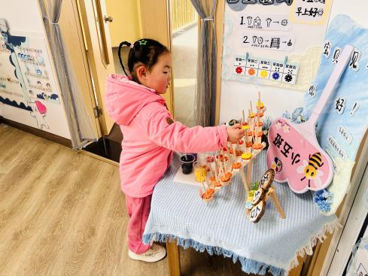 | 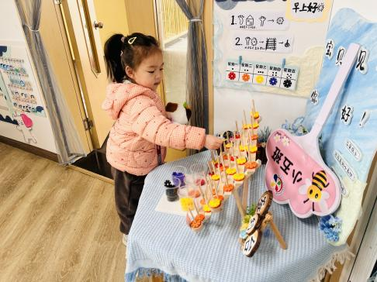 | 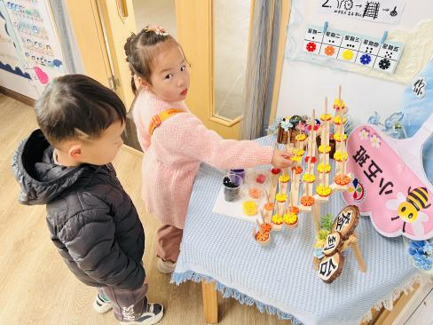
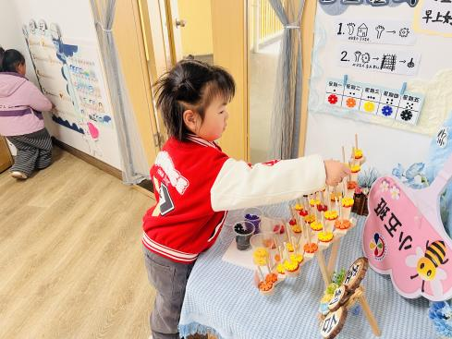 | 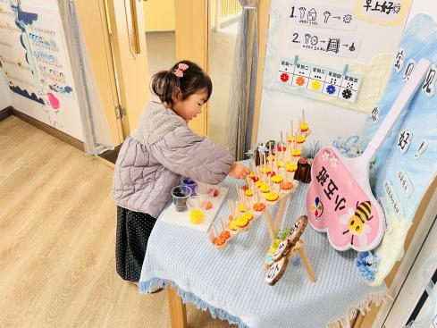 | 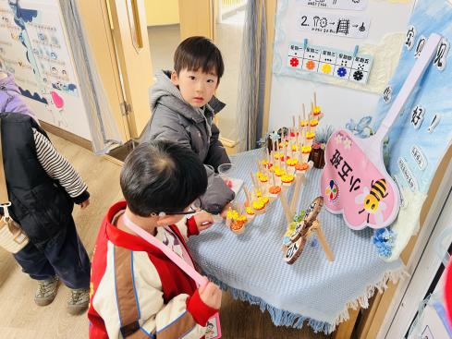
二、点心篇：
今天的早点是牛奶、蒸红薯、每日坚果。宝贝们在提醒下能自主进行吃早点、漱口、擦嘴巴。
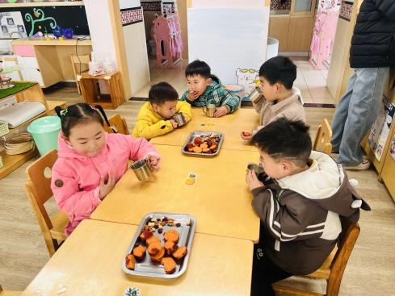 | 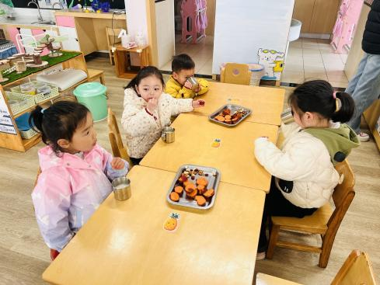 | 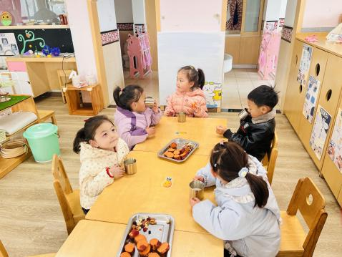
三、区域游戏篇：
今天宝贝们根据自己兴趣选择区域游戏。
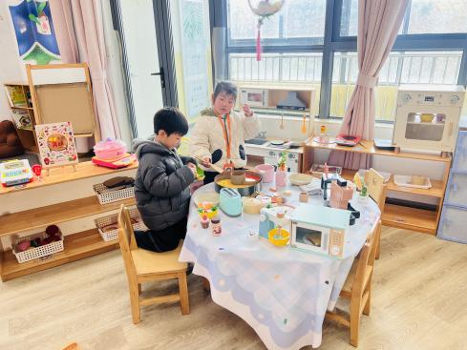 | 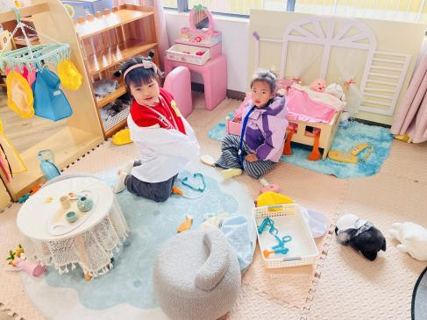 | 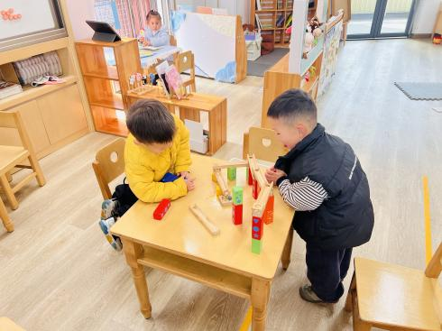
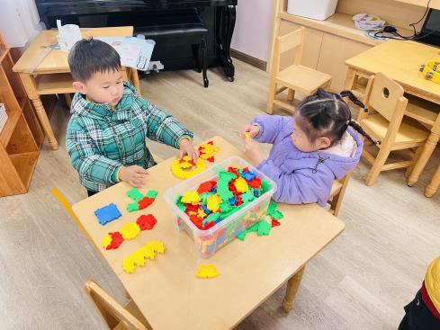 | 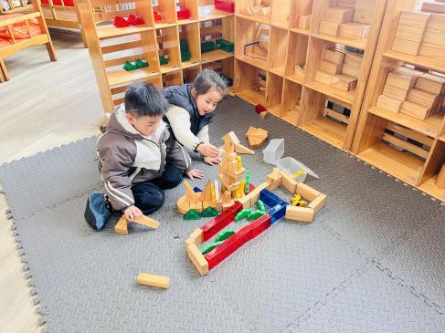 | 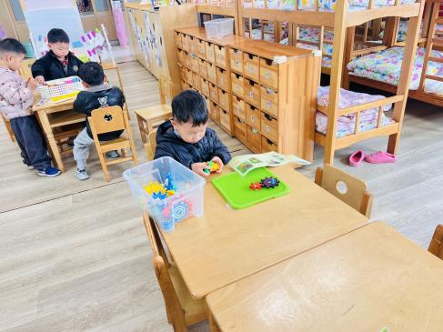
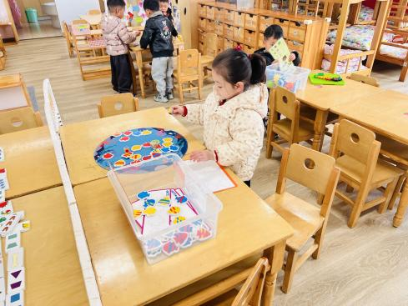 | 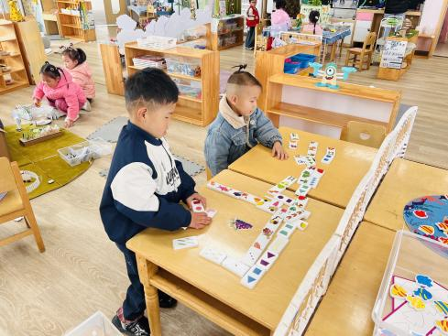 | 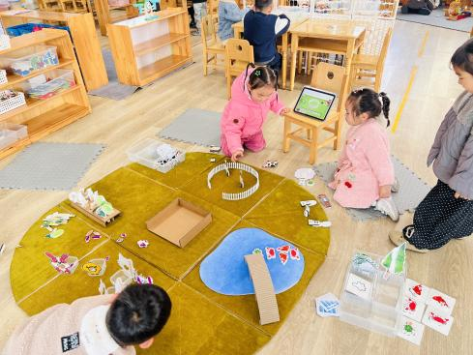
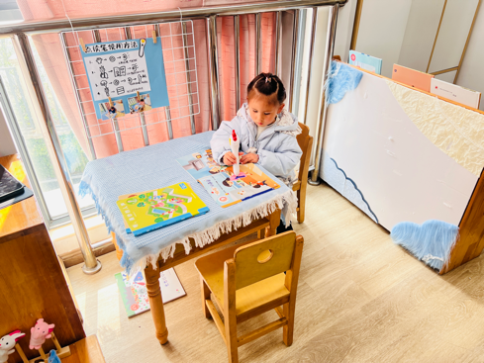 | 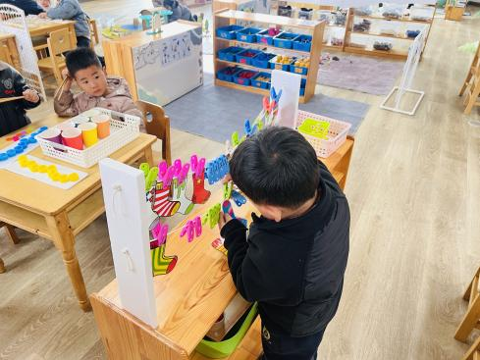 | 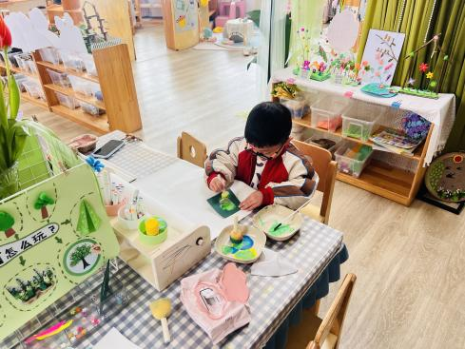
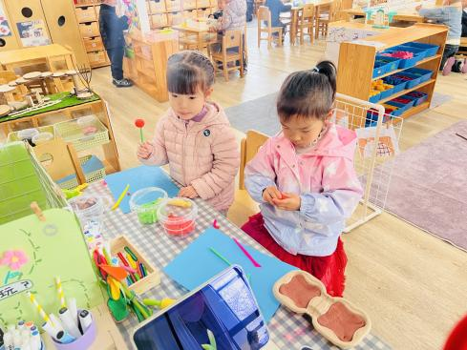

娃娃家：钟苡橙、张存熙在餐厅制作美食；王清羽、王以沫在房间扮演医生给宝宝看病，游戏结束后他们能将材料收拾整齐放回原位。
建构区：黄宇泽、周昕妤在桌面建构用拼插积木拼摆出锤子、仙人掌；刘砚宁、丁奕辰在桌面建构轨道，并用弹珠滚动试验；李景行、高研在地面建构拼搭动物园。
益智区：刘熠赫玩《齿轮转转转》，他看着图纸设计齿轮的摆放；孙若黎玩《海底世界》；赵永辰、郭旭玩《骨牌排序》；范诗婷、万昱舒、郭闻政、蒲书瑶玩《开心农场》，他们能结合iPad上的任务在农场上摆放牛羊再用iPad验证是否正确。
图书区：杨岑玥用点读笔点读《“好吃”的声音》。
生活区：戴金轩玩晒袜子；朱子元、白宇阳玩《纽扣夹夹乐》。
美工区：姚远用卡纸和颜料印郁金香花朵，并用水粉笔给花朵添画上花茎；马欣雨、陆悠悠用太空泥制作《郁金香》。
四、集体活动篇：
语言：花路
《花路》是一则生动形象，情节有趣的故事，故事讲述了小熊去花店买种子，因袋子有个洞，无意间种子全掉在了门前的小路上，当春天到来后，门前出现了一条开满鲜花的小路，内容蕴涵了“无心插柳柳成荫”的趣味。这则小故事讲述的内容与季节相符，让幼儿更容易去感受理解故事内容。
活动中，丁奕辰、黄宇泽、戴金轩、白宇阳、李景行、张存熙、朱子元、郭闻政、赵永辰、郭旭、刘砚宁、刘熠赫、万昱舒、高研、范诗婷、孙若黎、王以沫、蒲书瑶、杨岑玥、王清羽、钟苡橙、马欣雨、陈锦瑜、陆悠悠、周昕妤、姚远喜爱听童话故事，能根据画面理解故事内容，并能用简短的语言表达自己的想法，体会故事中美好的情感。
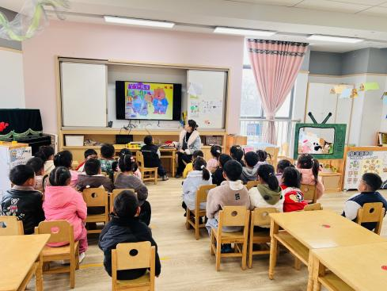 | 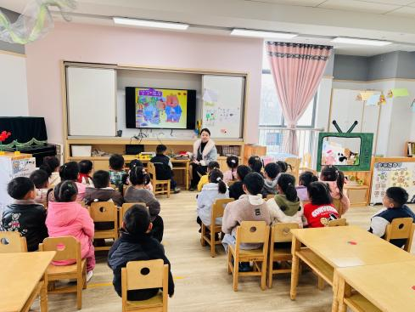 | 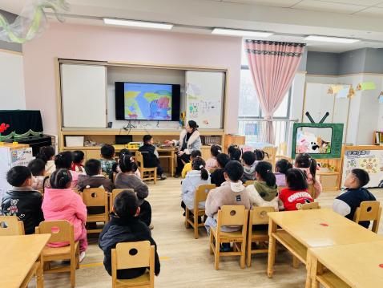
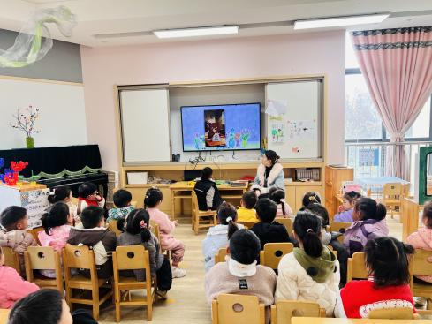 | 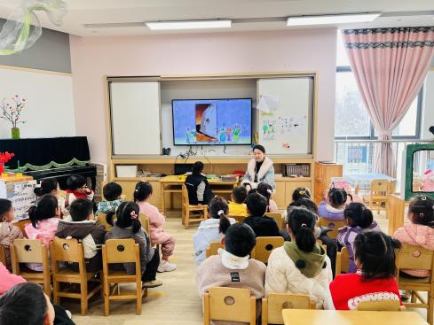 | 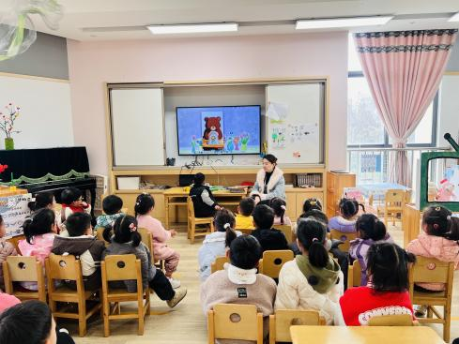

五、生活篇：
今天午餐是炸酱面、白萝卜木耳鸡汤。水果是香蕉、蓝莓。午点是海鲜粥。餐前，宝贝们能在老师的引导下按小组顺序小便、洗手，自主端饭菜吃饭，饭后再提醒下也能及时做好饭后三件事。
丁奕辰、戴金轩、白宇阳、李景行、张存熙、郭闻政、郭旭、刘熠赫、万昱舒、高研、范诗婷、王以沫、王清羽、钟苡橙、马欣雨、陆悠悠、周昕妤、姚远今天的面、汤全部吃完。
黄宇泽、朱子元、赵永辰、刘砚宁、孙若黎、蒲书瑶、杨岑玥面没吃完。
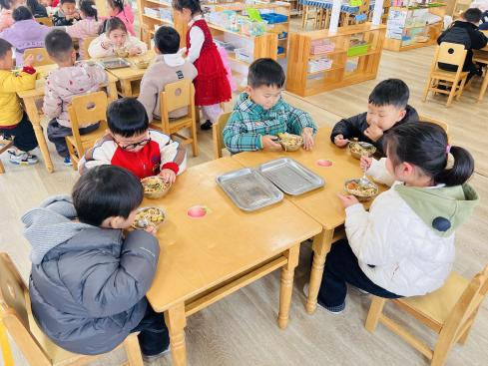 | 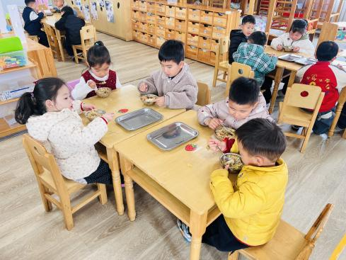 | 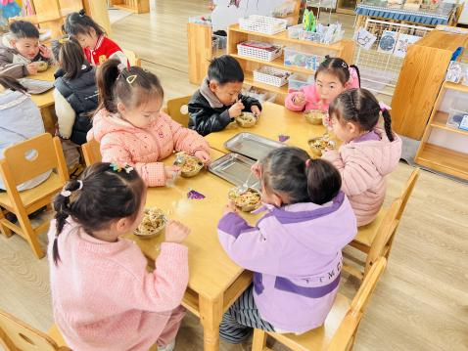
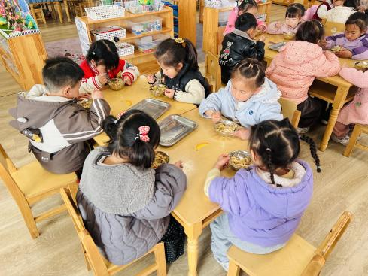 | 